Ministerul Educației și Cercetării al Republicii Moldova
Universitatea Tehnică a Moldovei
Facultatea Calculatoare, Informatică și Microelectronică

Raport
la
Lucrarea de laborator Nr. 2

Disciplina: Tehnici de programare

Tema: ”Introducerea in pwn.college”

A efectuat : st. gr.SI – 263 Gonta Marius

A verificat : asistent universitar Reițman Patricia

Chișinău – 2026
SARCINA LUCRĂRII
• 1. Using the Terminal — Familiarizarea cu terminalul Linux și executarea comenzilor de bază pentru interacțiunea cu sistemul.
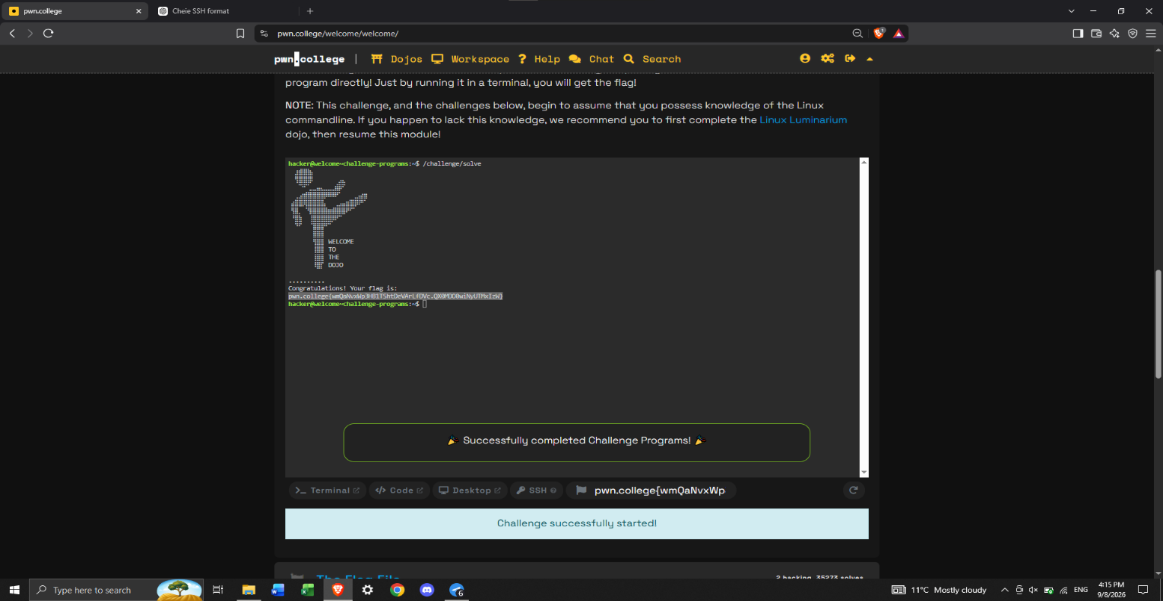
• 2. Using the VSCode Workspace — Utilizarea mediului Visual Studio Code pus la dispoziție de platformă, inclusiv terminalul integrat.
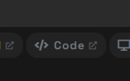
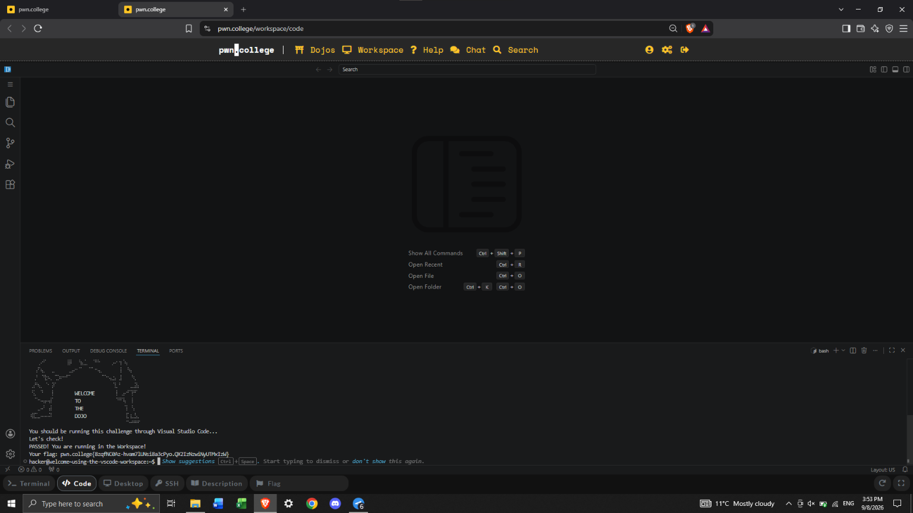
• 3. Using the GUI Desktop — Familiarizarea cu interfața grafică a sistemului Linux și utilizarea aplicațiilor disponibile.
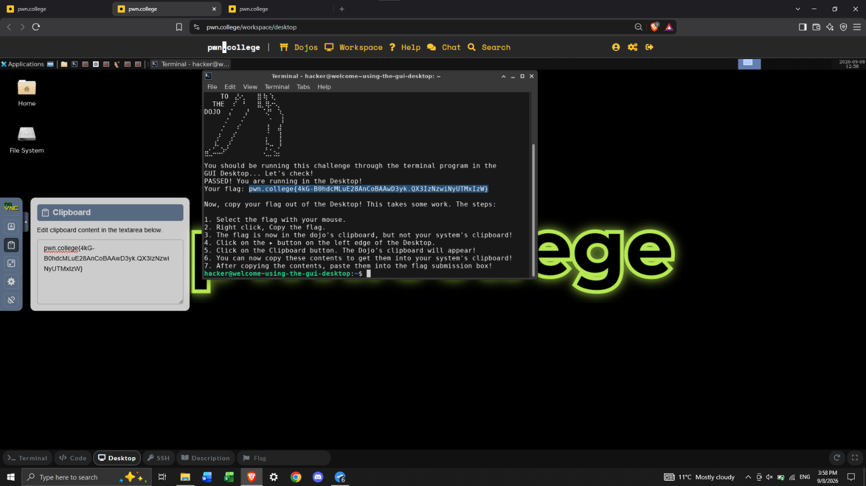

• 4. Pasting into the Desktop — Învățarea metodelor de copiere și lipire a textului în mediul desktop al platformei.
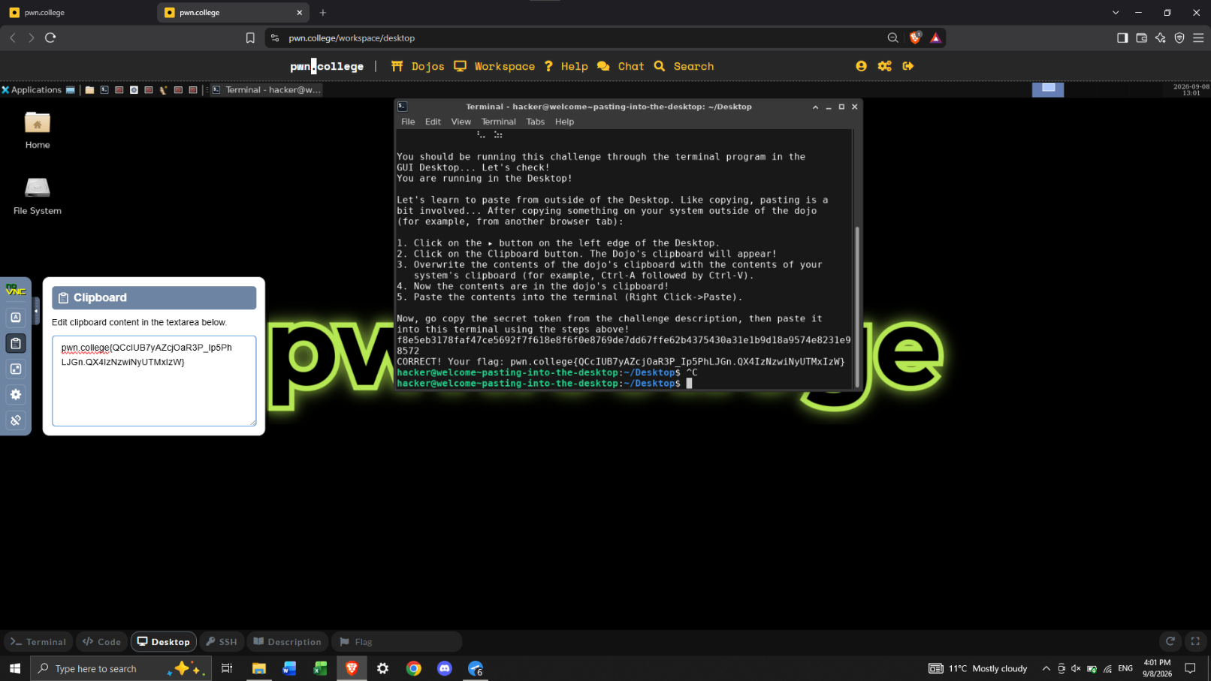
• 5. Connecting over SSH — Conectarea la mediul de lucru pwn.college de pe propriul calculator folosind protocolul SSH și o cheie SSH.
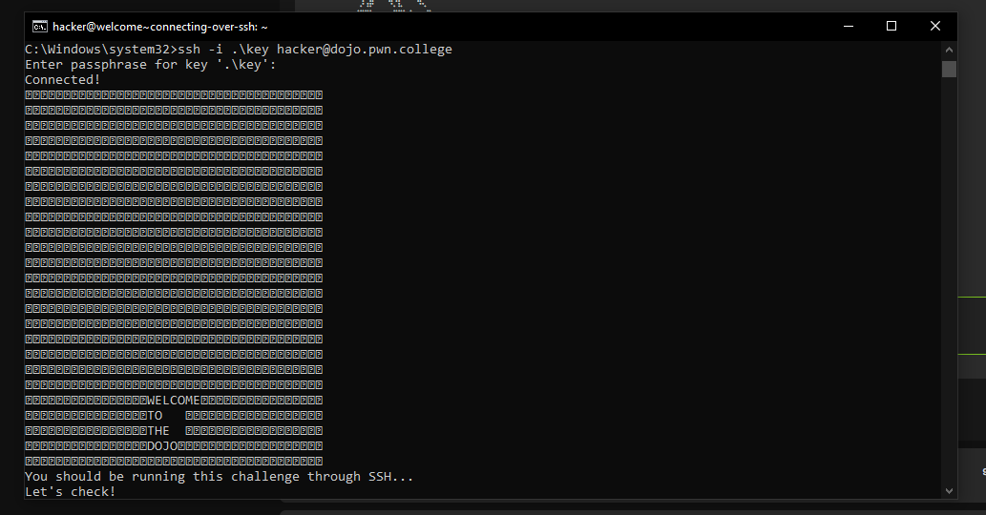
• 6. Restarting Challenges — Învățarea modului de repornire a unui challenge atunci când mediul acestuia trebuie resetat.
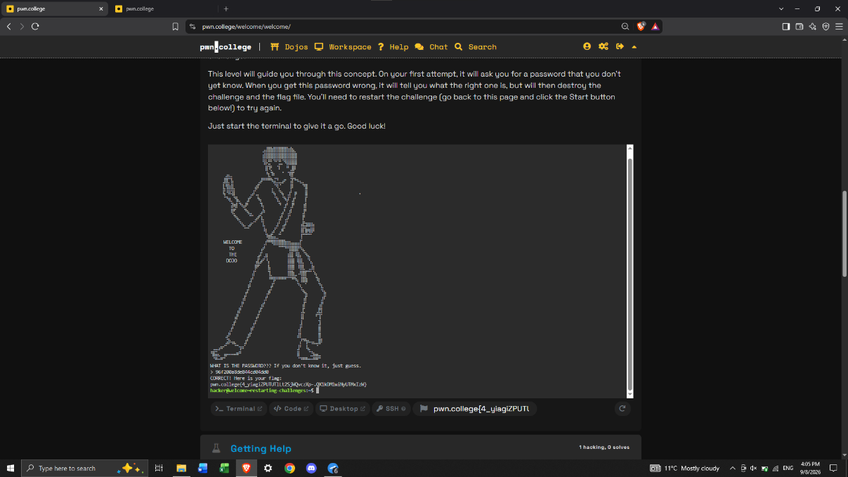
• 7. Challenge Programs — Rularea programelor specifice challenge-urilor și înțelegerea modului în care acestea oferă obiectivele și flag-urile.
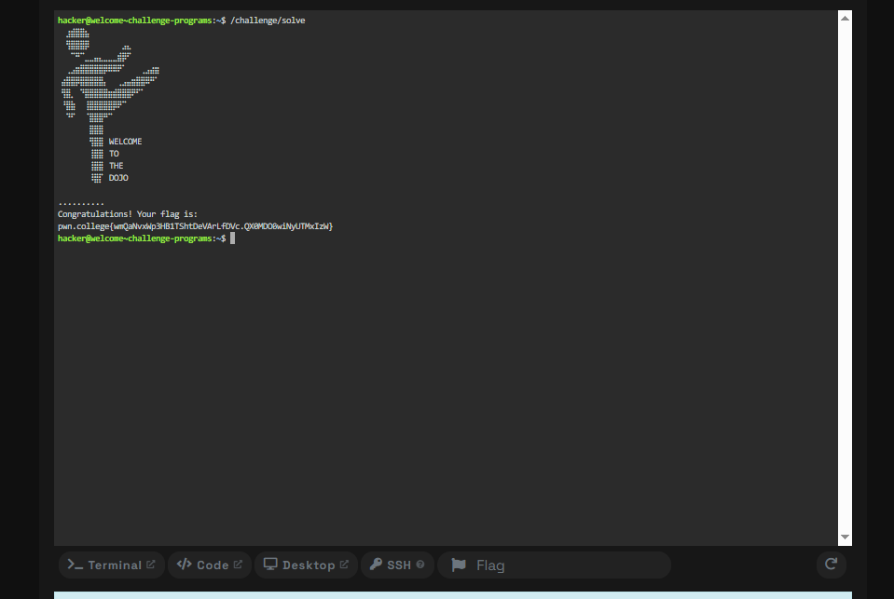

• 8. The Flag File — Identificarea și citirea fișierului care conține flag-ul, folosind comenzile Linux corespunzătoare.
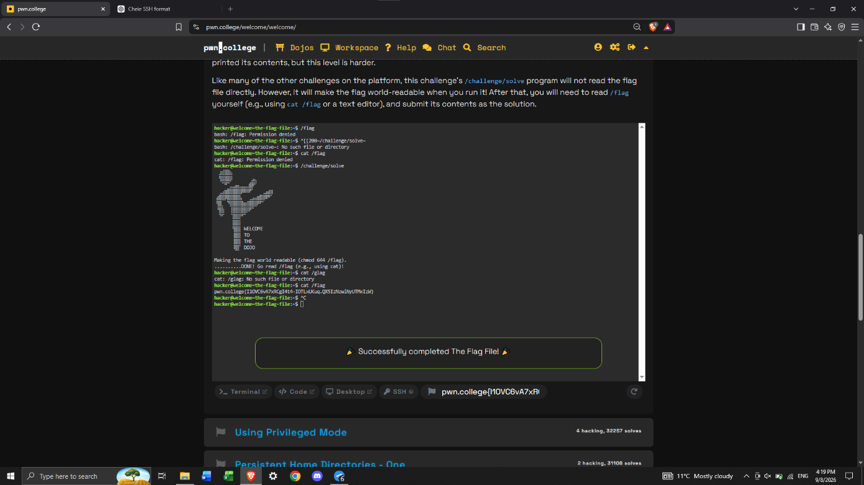
• 9. Using Privileged Mode — Utilizarea privilegiilor de administrator (sudo) pentru accesarea unor fișiere sau efectuarea unor operații care necesită permisiuni speciale.
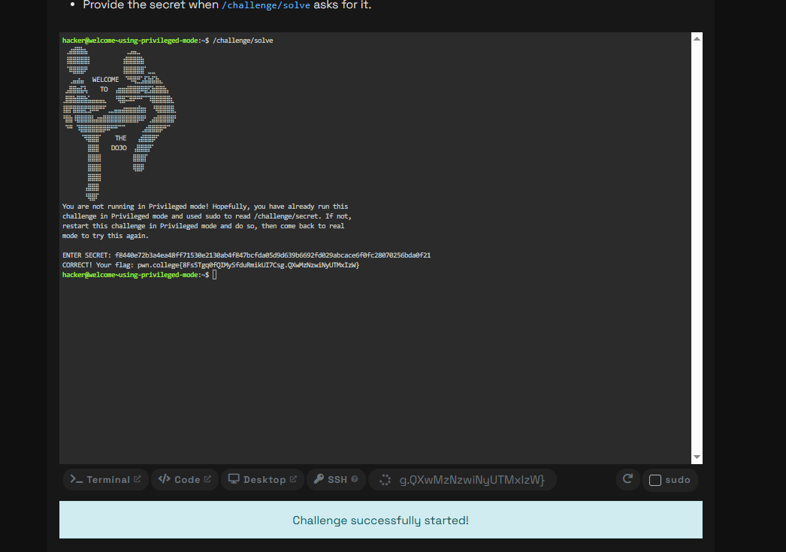
• 10. Persistent Home Directories – One — Familiarizarea cu directorul personal /home/hacker și crearea unor fișiere care pot fi păstrate între sesiuni.
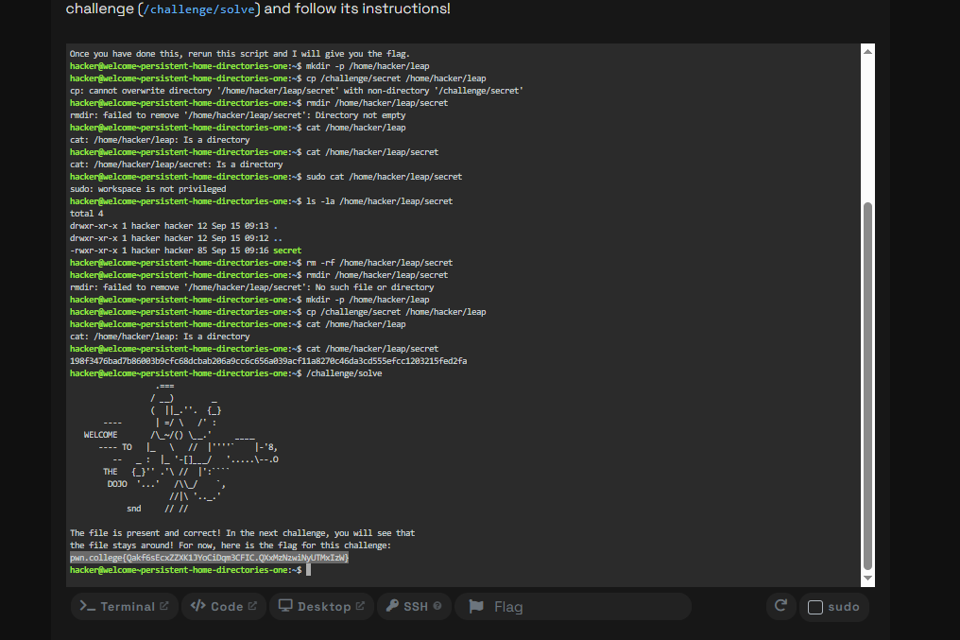
• 11. Persistent Home Directories – Two — Continuarea lucrului cu directorul personal și verificarea persistenței fișierelor create în challenge-urile anterioare.
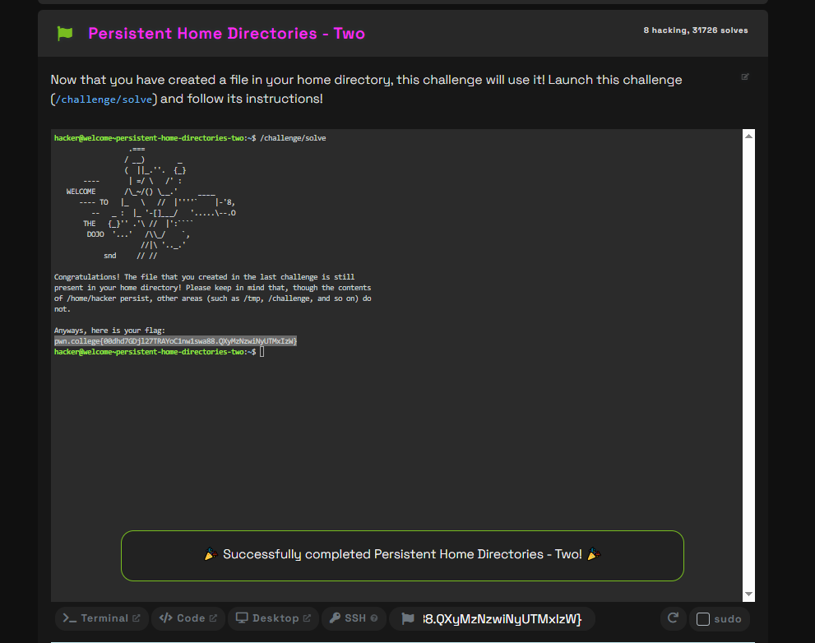

CONCLUZII
În concluzie, în aceasta lucrare de laborator am învățat folosirea de bază a terminalului Linux, comenzi de bază de folosire a fileurilor, precum și linkuirea pe bază de cheie SSH.

BIBLIOGRAFIE

